портфолио
учителя - логопеда

Содержание:
Раздел №1 – общие сведения.
Раздел №2 – ресурсное обеспечение.
Раздел №3 - методическая копилка.
Раздел №4 – результаты педагогической деятельности.

общие сведения
(раздел №1)

"Воспитание личности - это воспитание такого стойкого морального начала, благодаря которому человек сам становится источником благотворного влияния на других, сам воспитывается и в процессе самовоспитания еще больше утверждает в себе собственное моральное начало".
В. А. Сухомлинский

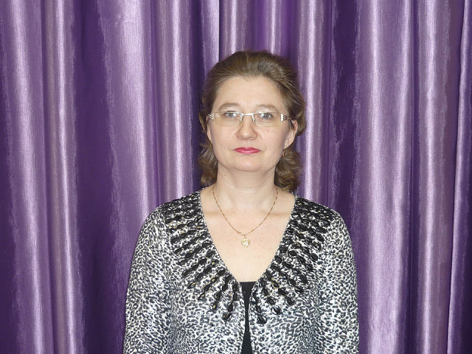

Шаева Ольга Аркадьевна

Учитель – логопед
муниципального автономного дошкольного образовательного учреждения "Детский сад №2"

«Что значит хороший учитель? Это, прежде всего человек, который любит детей, находит радость в общении с ними, верит в то, что каждый ребенок может стать хорошим человеком, умеет дружить с детьми, принимает близко к сердцу детские радости и горести, знает душу ребенка, никогда не забывает, что и сам он был ребенком".
В.А.Сухомлинский


"Моя профессия - Учитель-логопед,
что означает множество трудов
и радостных побед!"

- В 1990 году окончила среднюю общеобразовательную школу №38.
- В 1994 году окончила Ленинск-Кузнецкое педагогическое училище, по специальности преподавание в начальных классах
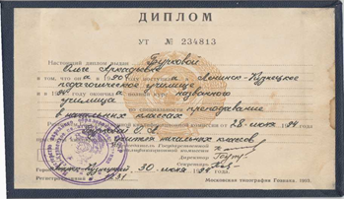
- С 15 августа 1994 года по январь 2010 года работала учителем начальных классов в СОШ №2.
- В 2009 году окончила Томский педагогический университет, по специальности «логопедия», квалификация учитель-логопед.
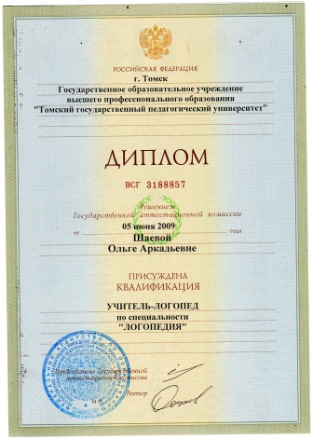
- С 2010 года- учитель - логопед в МАДОУ №2.

ресурсное обеспечение
(раздел №2)

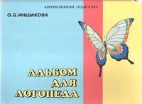
ДИАГНОСТИЧЕСКОЕ
Иншакова О.Б. Альбом для логопеда. - М.: Гуманит. изд. центр ВЛАДОС, 1998.
В альбоме предоставлен иллюстрированный материал для обследования устной речи детей старшего дошкольного и младшего школьного возраста, который позволяет выявить нарушения: звукопроизношения, слоговой структуры слова, фонематического анализа и синтеза, словаря и грамматического строя речи.
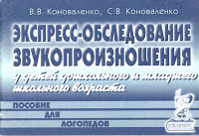
Коноваленко В.В., Коноваленко С.В. Экспресс-обследование звукопроизношения у детей дошкольного и младшего школьного возраста. Пособие для логопедов. М.: "Гном - Пресс", 1999. Пособие предназначено для оперативного массового обследования звукопроизношения с целью выявления нуждающихся в логопедической помощи. Представлены: план обследования звукопроизношения, практический словесный и картинный материал для его проведения.
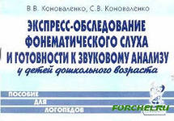
Коноваленко В. В., Коноваленко С. В.Экспресс-обследование фонематического слуха и готовности к звуковому анализу у детей дошкольного возраста.
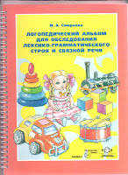
Пособие для логопедов В пособии представлен систематизированный материал для дифференцированного обследования фонематического слуха и готовности к звуковому анализу у детей дошкольного возраста. Рекомендуется дошкольникам и школьным логопедам.
Смирнова И.А. Логопедический альбом для обследования лексико-грамматического строя и связной речи: Наглядно-методическое пособие. - СПб. - М.: ДЕТСТВО-ПРЕСС, ИД Карапуз, ТЦ Сфера, 2006. Альбом предназначен для обследования состояния лексики, грамматического строя и монологической речи ребёнка. Пособие может быть использовано при обследовании детей с любыми расстройствами речи.
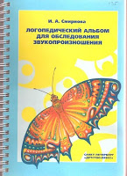
Смирнова И.А. Логопедический альбом для обследования звукопроизношения: Наглядно-методическое пособие. - СПб.: "ДЕТСТВО-ПРЕСС", 2004.
Настоящий альбом предназначен для стандартного логопедического обследования и содержит наглядный материал для диагностической работы логопеда, в частности, для выявления сигматизмов, ротацизмов, ламбдацизмов, дефектов произношения заднеязычных и среднеязычных звуков.

Смирнова И.А. Логопедический альбом для обследования фонетико-фонематической системы речи: Наглядно-методическое пособие. - СПб.: "ДЕТСТВО-ПРЕСС", 2004.
Настоящий альбом предназначен для логопедического обследования состояния фонематической системы у детей с расстройствами устной и письменной речи. наглядный материал позволяет определить способность дифференцирования фонем на слух по различным фонематическим признакам и выявить способность ребёнка к произношению слов, имеющих различную звукослоговую структуру.
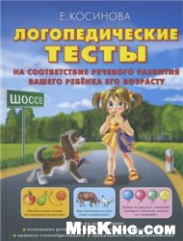
Косинова.Е.М. Логопедические тесты на соответствие речевого развития вашего ребенка его возрасту. Издательство: ООО "Издательство "Эксмо"
Цель этой книги - помочь заинтересованным родителям разобраться, нет ли отклонений в речевом развитии малыша, правильно ли развивается речь ребенка, начиная с самого раннего возраста. Чем раньше вы сможете это определить, тем легче сумеете избежать более серьезных проблем в будущем.

ПРОГРАММНОЕ
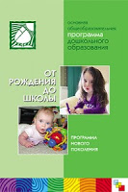
«От рождения до школы. Примерная основная общеобразовательная программа дошкольного образования"/ Под ред. Н.Е. Веракса, Т.С. Комаровой, М.А. Васильевой. - М.: МОЗАИКА-СИНТЕЗ, 2010.
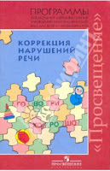
Программа разработана в соответствии с действующими Федеральными государственными требованиями к структуре основной общеобразовательной программы дошкольного образования (ФГТ, Приказ №655 от 23 ноября 2009 года). Цель программы - всестороннее развитие психических и физических качеств детей от рождения до 7 лет в соответствии с их возрастными и индивидуальными особенностями.
"Программы для дошкольных образовательных учреждений компенсирующего вида для детей с нарушениями речи. Коррекция нарушений речи". Сост. Филичева Т.Б., Чиркина Г.В., Туманова Т.В. - М.: Издательство "Просвещение", 2010.
Комплект коррекционно-развивающих образовательных программ, учитывающий потребности всех типов логопедических групп системы дошкольных образовательных учреждений для детей с нарушениями речи. В структуре сборника представлены четыре программы, направленные на устранение фонетико-фонематического недоразвития речи, общего недоразвития речи, заикания и нарушения речевого развития, осложненного двуязычием.
Управление образования администрации г. Ленинска-Кузнецкого
МОУ «Центр психолого-медико-социального сопровождения»

Коррекция фонетического недоразвития речи
детей старшего дошкольного возраста
в условиях логопункта

Программа для детей старшего дошкольного возраста с нарушениями речи

М.А. Тузовская. Коррекция фонетического недоразвития речи детей старшего дошкольного возраста в условиях логопункта.
Предлагаемая система занятий позволяет подготовить детей к школьному обучению. Программа предусматривает использование методик логопедической работы по коррекции недостатков звукопроизношения, овладению навыками нормированного произношения, развитию фонематического слуха и восприятия, навыков звукобуквенного анализа и синтеза, и, кроме того, способствует совершенствованию психофизических функций, творческой активности и инициативы.
Управление образования администрации г. Ленинска-Кузнецкого
МОУ «Центр психолого-медико-социального сопровождения»

Коррекция фонетико- фонематического недоразвития речи
детей старшего дошкольного возраста
в условиях логопункта

Программа для детей старшего дошкольного возраста с нарушениями речи

М.А. Тузовская. Коррекция фонетико-фонематического недоразвития речи детей старшего дошкольного возраста в условиях логопункта
Содержание данной программы основано на учете механизмов, ведущих к нарушениям чтения и письма у детей. Предлагаемая система занятий позволяет подготовить детей к школьному обучению. Программа предусматривает использование методик логопедической работы по коррекции недостатков звукопроизношения, овладению навыками нормированного произношения, развитию фонематического слуха и восприятия, навыков звукобуквенного анализа и синтеза, и, кроме того, способствует совершенствованию психофизических функций, творческой активности и инициативы.


МЕТОДИЧЕСКОЕ
А.И.Богомолова. Нарушение произношения у детей.
В пособии содержится материал по исправлению звукопроизношения и даются методические рекомендации по постановке звуков у детей дошкольного и младшего школьного возраста.
Тренировочные упражнения, предлагаемые автором, имеют своей целью формирование у детей навыков автоматизированного произношения.
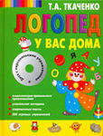
Т.А.Ткаченко. Логопед у вас дома.
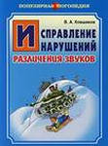
В книге представлена уникальная, высокоэффективная система упражнений для исправления недостатков произношения у дошкольников и младших школьников. Диск содержит запись занятий, персонально адресованных каждому ребёнку. Последовательно изложенный методический, текстовой и наглядный материал позволят взрослым улучшить произношение ребёнка, его внимание, память, воображение, логику, пополнить запас знаний.
В.А.Ковшиков. Исправление нарушений различения звуков.
В методической части описаны "универсальные" методы исправления нарушений различения звуков, которые, как показывает практика, можно с успехом применять вне зависимости от специфики механизмов нарушений. Дидактический материал представляет собой списки слов - квазиомонимов, двустишия с этими словами и картинки, названия которых включают взятые для различения звуки. Из разных форм квазиомонимов представлена одна: слова отличаются друг от друга только одной согласной фонемой (санки-танки, коза-коса, балка-банка и т.п.).

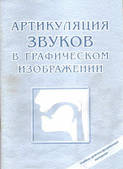
ДИДАКТИЧЕСКОЕ
Артикуляция звуков в графическом изображении. Учебно-демонстрационный материал. Приложение к книге Е.В. Новиковой "Логопедическая азбука. Новая методика обучения чтению". М.: Издательство ГНОМ и Д, 2006.
Вашему вниманию предлагаются схемы, в которых показано положение артикуляционного аппарата во время произнесения гласных и согласных звуков.
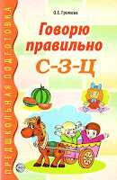
Громова О.Е. Говорю правильно (2 альбома) - М.: ТЦ Сфера, 2009.
Дидактический материал предназначен для работы с детьми дошкольного возраста и младшего школьного возраста, имеющими нарушения произношения сложных звуков. Лексический материал подобран таким образом, что он позволяет проводить с ребёнком, закрепляющим в произношении определенные звуки речи

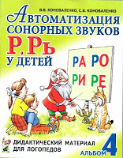
Коноваленко В.В., Коноваленко С.В. Автоматизация звуков у детей (4 альбома): дидактический материал для логопедов. - М.: Издательство ГНОМ и Д, 2009.
Данные альбомы содержат лексический и иллюстративный материал, предназначенный для автоматизации всех групп звуков

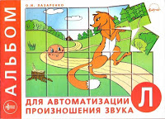
Лазаренко О.И. Альбомы для автоматизации звуков ("Р", "Рь", "Л", "С", "Ш") - М.: АРКТИ, 2001.
Каждый альбом включает разнообразные задания в занимательной форме, выполнение которых вырабатывает у ребенка правильное произнесение звуков.
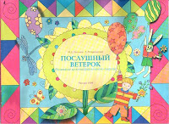
"Послушный ветерок" - Леонова М.А., Крапивина Л.М., Издательство "Школа-Пресс", 1999г.
Игры и упражнения, направленные на развитие целенаправленного выдоха.


Азова.Е.А.,Чернова. О.О.. Издательство «Сфера»
"Домашние логопедические тетради" для закрепления и различения звуков Л, Ль, Р, Рь, Ч, Щ, С, СЬ, ИТ.Д.Серия посвящена актуальной проблеме - введению в логопедическую работу обучающих игровых упражнений, с помощью которых решаются сразу несколько коррекционных задач: автоматизация и дифференциация звуков, работа над грамматическим строем языка, развитие связной речи, тренировка слуховой и зрительной памяти, подготовка руки к письму.
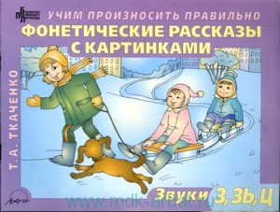
Материал подобран таким образом, что может быть использован для индивидуальной работы с детьми с разным уровнем речевого развития. Для детей 5-7 лет.
Татьяна Ткаченко.Фонетические рассказы с картинками: Звуки З, ЗЬ, Ц;Ж,Ш;Р,РЬ;Л,ЛЬ.
В пособиях представлены рассказы и сказки, модифицированные либо соствленные известным московским логопедом-практиком с целью автоматизации правильного произношения у детей. Все тексты снабжены специальной фонетической символикой, а также цветными сюжетными картинками, обеспечивающими наглядную базу для коррекции звукопроизношения, развития лексико-грамматических представлений и связной речи.

Норкина-Жихарева Ю.Б. Домашняя тетрадь для логопедических занятий с детьми
Пособие содержит занимательные игровые задания для детей дошкольного и младшего школьного возраста, способствующие формированию правильного звукопроизношения, обогащению словарного запаса, развитию графических навыков. Издание состоит из 9 выпусков, каждый из которых предназначен для работы над определенным звуком (группой звуков) русского языка.
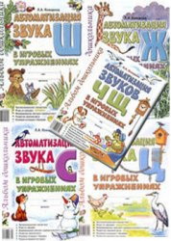
Комарова.Л.А. Автоматизация звука в игровых упражнениях.
В пособии предлагается система упражнений по автоматизации звука у дошкольников 4-7 лет, которая превращает однообразную и монотонную работу по закреплению произношения звука в интересную игру. Вместе с его автоматизацией у ребенка совершенствуется навык чтения, развивается мелкая моторика, творческое воображение.
Автоматизация звука проводится по традиционной в логопедии схеме. Эффективность коррекционной работы обеспечивается использованием ряда вспомогательных приемов (работа с объемными и плоскими игрушками, счетными палочками, создание на занятии игровых ситуаций)

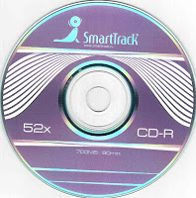
ЭЛЕКТРОННО-ОБРАЗОВАТЕЛЬНЫЕ РЕСУРСЫ
- Весёлые игры для развития речи и слуха.
Мультимедийный диск «Веселые игры для развития речи и слуха» в игровой форме поможет исправить дефекты речи вашего ребенка.

В разделе «Изучение» вы найдете озвученные «проблемные» согласные и гласные звуки.

Раздел «Скороговорки» познакомит вас с любопытными скороговорками, а раздел «Чистоговорки» — с рифмованными чистоговорками на каждый «трудный» звук.

Раздел «Методичка» содержит информацию о том, как подготовить малыша к отработке согласных и гласных звуков. Кроха познакомиться с речевой и дыхательной гимнастикой, заданиями на развитие неречевого и фонематического звука.
- Домашний логопед.
Раздел «Гласные звуки» научит вашего ребенка верному произношению гласных звуков. Малыша наверняка порадуют веселые скороговорки, забавные загадки, поучительные пословицы и поговорки, подобранные для отработки каждого «проблемного» звука.
Из раздела «Согласные звуки» вы и ваш малыш узнаете, как правильно выговаривать «трудные» согласные звуки. В нем также есть множество увлекательный заданий, которые помогут верно поставить звуки речи.
Развитие речи. Учимся говорить правильно
Разделы "Неречевые звуки" и "Звукоподражание" представлены серией тематических и сюжетных интерактивных экранов, экспериментальных заданий, которые знакомят со звуками окружающего мира, мира неживой и живой природы. Режим "Изучение" предполагает интерактивное знакомство детей с разнообразием звуков. При работе в данном режиме ребенок имеет возможность, выбирая мышью объекты на экране, прослушать издаваемые ими звуки, голоса, способы звучания.
Режим "Задание" направлен на развитие звуковой и зрительной памяти, внимания. При работе в данном режиме сначала предлагается выбрать уровень сложности, который определяет количество объектов или звуков для запоминания и поэтому влияет на сложность стоящей перед ребенком задачи.

Баба-яга
- целью программы является в лёгкой форме приобщить ребёнка к чтению.

Учимся с логошей
- Цель программы: Знакомство с буквой"; распознавание звука в названии картинки; подбор схем к словам; распознавание мягкого и твёрдого звуков; чтение слов; решение анаграмм и ребусов.

методическая копилка
(раздел №3)

- Конспект логопедического занятия.
Тема: Автоматизация звука «ш» в слогах, словах и предложениях. Задачи: закрепить навык автоматизации звука «Ш» в слогах, словах предложениях и чистоговорках; развивать фонематический слух; развивать тонкую моторику пальцев рук, артикуляционного аппарата; развивать внимание, память и мышление; воспитывать самостоятельность, интерес к занятиям.
- Презентация.
Тема: автоматизация звука «ц».
Цель: упражнять в правильном произношении звука «ц» в словах, предложениях.

результаты педагогической деятельности
(раздел №4)

Результат деятельности.
В начале учебного года.
(количество нарушенных звуков)

В конце первого полугодия.

